某部商业社会化项目报价表

序号 | 项目名称 | 服务类型 | 项目报价（元）
1 | 某部海淀营区商业社会化项目房屋  （建筑面积6968.67㎡） | 租金评估 | 15000
2 | 某部海淀营区商业社会化项目场地  （面积235.27㎡） | 租金评估 | 6000
3 | 某部东城营区商业社会化项目房屋  （建筑面积595.2㎡） | 租金评估 | 6000
4 | 某部东城营区商业社会化项目场地  （面积4.5㎡） | 租金评估 | 3000
报价合计 |  |  | 30000

报价单位（盖章）
联系人：叶凌
手机号：13801277006
2023 年 3 月 2 日

营业执照副本复印件
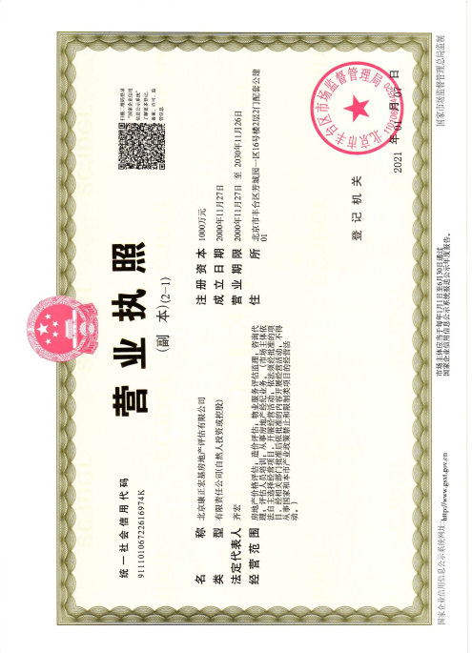

资质证书
（一）房地产估价机构备案证书
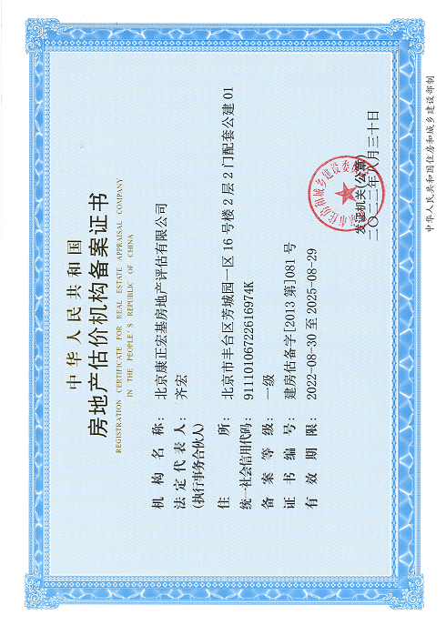

（二）土地评估中介机构资信等级证书
